【李宏毅】2024年公认最好的【LLM大模型】教程！大模型入门到进阶，一套全解决！2024生成式人工智慧-附带课件代码

<https://www.bilibili.com/video/BV1XS411w7qr?p=1>

# P1 1.第0讲：课程说明

25:40

## 1.課程定位

目標受眾:已經接觸過 ChatGPT 這類生成式A1 應用，想要了解生成式AI背後的原理以及更多可能性的同学

生成式AI的應用日新月異，這明課會更著重於概念和原理

預修課程:無(不預設修過任何人工智慧相關课目、不預設修過任何數粤專業科目、不預設會寫程式) ·這可以是你人生的第一堂人工智慧相關課程

為什麼知道原理是一件重要的事情?

生成式 Al 就像是魔術，這門課要講的就是魔術背後的手法，讓你可以正確地認識生成式 A

跟其他機器學習相關課程的關係

·未來可以再修其他機器粤習相關課程

·已經修過機器粤習相關課程也可以在本課程中有收穫

在這門課你不會粤到什麼?

這門課會手把手带你變幾個魔術，这門课可能不足以訓練你成為魔術師，但期待可以作為你成為魔術師的開始

上課時間有限無法深入提到所有技術….但這是你的第一門課，不會是最後一門课

如果想要更深入研究，可以看投影片上引用的論文

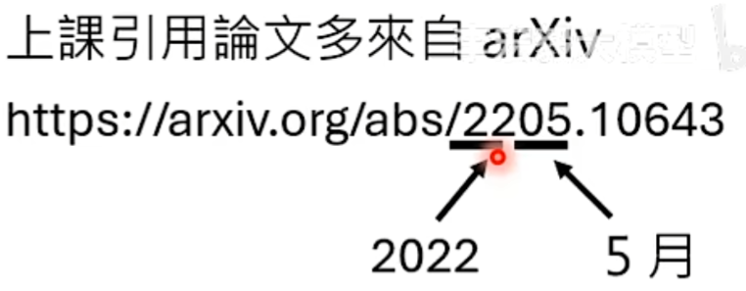

作業會教大家訓練有 70 億個(7 Biion，7B)参數的模型

訓練 7B 模型今天沒甚麼大不了

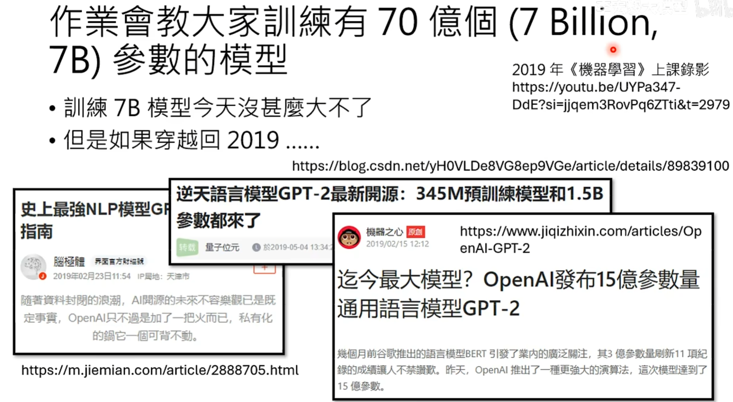

作業規劃

作業目標:「體驗」

體驗用生成式 AI 打造應用

體驗訓練自己的生成式 Al 模型

·也有可能會有一些負面體驗

訓練模型很花時間

訓練結果難以控制

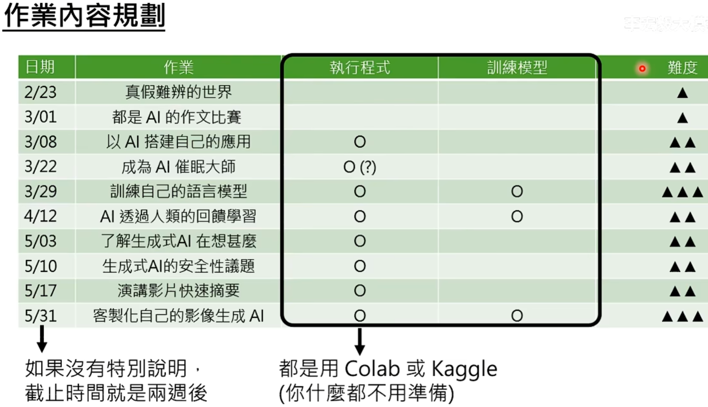

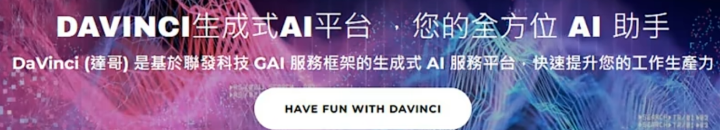

# P2 2.第1讲：生成式AI是什么

29:30

P3 3.（延申）80分钟快速了解大型语言模型

1:32:10

P4

4.作业 1：真假难辨的世界

19:17

P5

5.第2讲：今日的生成式人工智能厉害在哪里？从「工具」变为「工具人」

26:06

P6

6.第3讲：训练不了人工智能？你可以训练你自己（上）

34:35

P7

7.作业2：都是 AI 的作文比赛

33:57

P8

8.第4讲：训练不了人工智能？你可以训练你自己（中）

47:22

P9

10.作业3：以 AI 搭建自己的应用

52:36

P10

11.第5讲：训练不了人工智能？你可以训练你自己（下）

25:21

P11

12.第6讲：大型语言模型修炼史 — 第一阶段- 自我学习，累积实力

34:26

P12

13.(延申)让 AI 村民组成虚拟村庄会发生什么事

23:35

P13

14.(延申)机器学习模型的可解释性 (Explainable ML) (上)

49:09

P14

15.作业四：Become an AI Hypnosis Master

53:37

P15

16.第7讲：大型语言模型修炼史 — 第二阶段_ 名师指点，发挥潜力 (兼谈对C

38:19

P16

17.作业五：LLM Fine-tuning

50:44

P17

18.第8讲：大型语言模型修炼史 — 第三阶段- 参与实战，打磨技巧 (Rein

36:59

P18

19.第9讲：以大型语言模型打造的AI Agent

24:46

P19

20.作业六：Learning from Human Preferences

38:45

P20

21.第10讲：今日的语言模型是如何做文字接龙的 — 浅谈Transformer

38:16

P21

22.第11讲：大型语言模型在「想」什么呢？ — 浅谈大型语言模型的可解释性

45:16

P22

23.（延申）Transformer (上)

32:48

P23

24.（延申）Transformer (下)

1:00:34

P24

25.（延申）用语言模型來解释语言模型 (上)

21:41

P25

26.（延申）用语言模型來解释语言模型 (下)

13:57

P26

27.作业七：Understanding what AI is thinking

11:14

P27

28.第12讲：浅谈评估大型语言模型能力的各种方式

46:12

P28

29.第13讲：浅谈大型语言模型相关的安全性议题 (上) — 亡羊补牢、语言模型

32:04

P29

30.作业八：Safety Issue of Generative AI

36:55

P30

31.第14讲：浅谈大型语言模型相关的安全性议题 (下) — 欺骗大型语言模型

15:33

P31

32.第15讲：为什么语言模型用文字接龙，图片生成不用像素接龙呢？— 浅谈生成式

45:27

P32

33.第16讲：可以加速所有语言模型生成速度的神奇外挂 — Speculativ

12:42

P33

34.作业九：Quick Summary of Lecture Video

36:01

P34

35.第17讲：有关影像的生成式AI (上) — AI 如何产生图片和影片 (S

49:30

P35

36.第18讲：有关影像的生成式AI (下) — 快速导读经典影像生成方法 (V

37:01

P36

37.（延申）Variational Auto-encoder (VAE)

1:03:32

P37

38.（延申）Generative Adversarial Network (G

1:33:16

P38

39.（延申）Flow-based Method

1:07:52

P39

40.（延申）Diffusion Method

13:54

P40

41.作业十：Stable Diffusion Fine-tuning

15:25

P41

42.额外课程：GPT-4o

38:13